Aanmaken OUTDOOR-Worksheets:

Dit gebeurt in tegenstelling tot andere configuratie-zaken vanuit de UNILAB-ANALYZER !!!

**Algemene info worksheets**

Life-cycle trigger aanmaken van worksheets

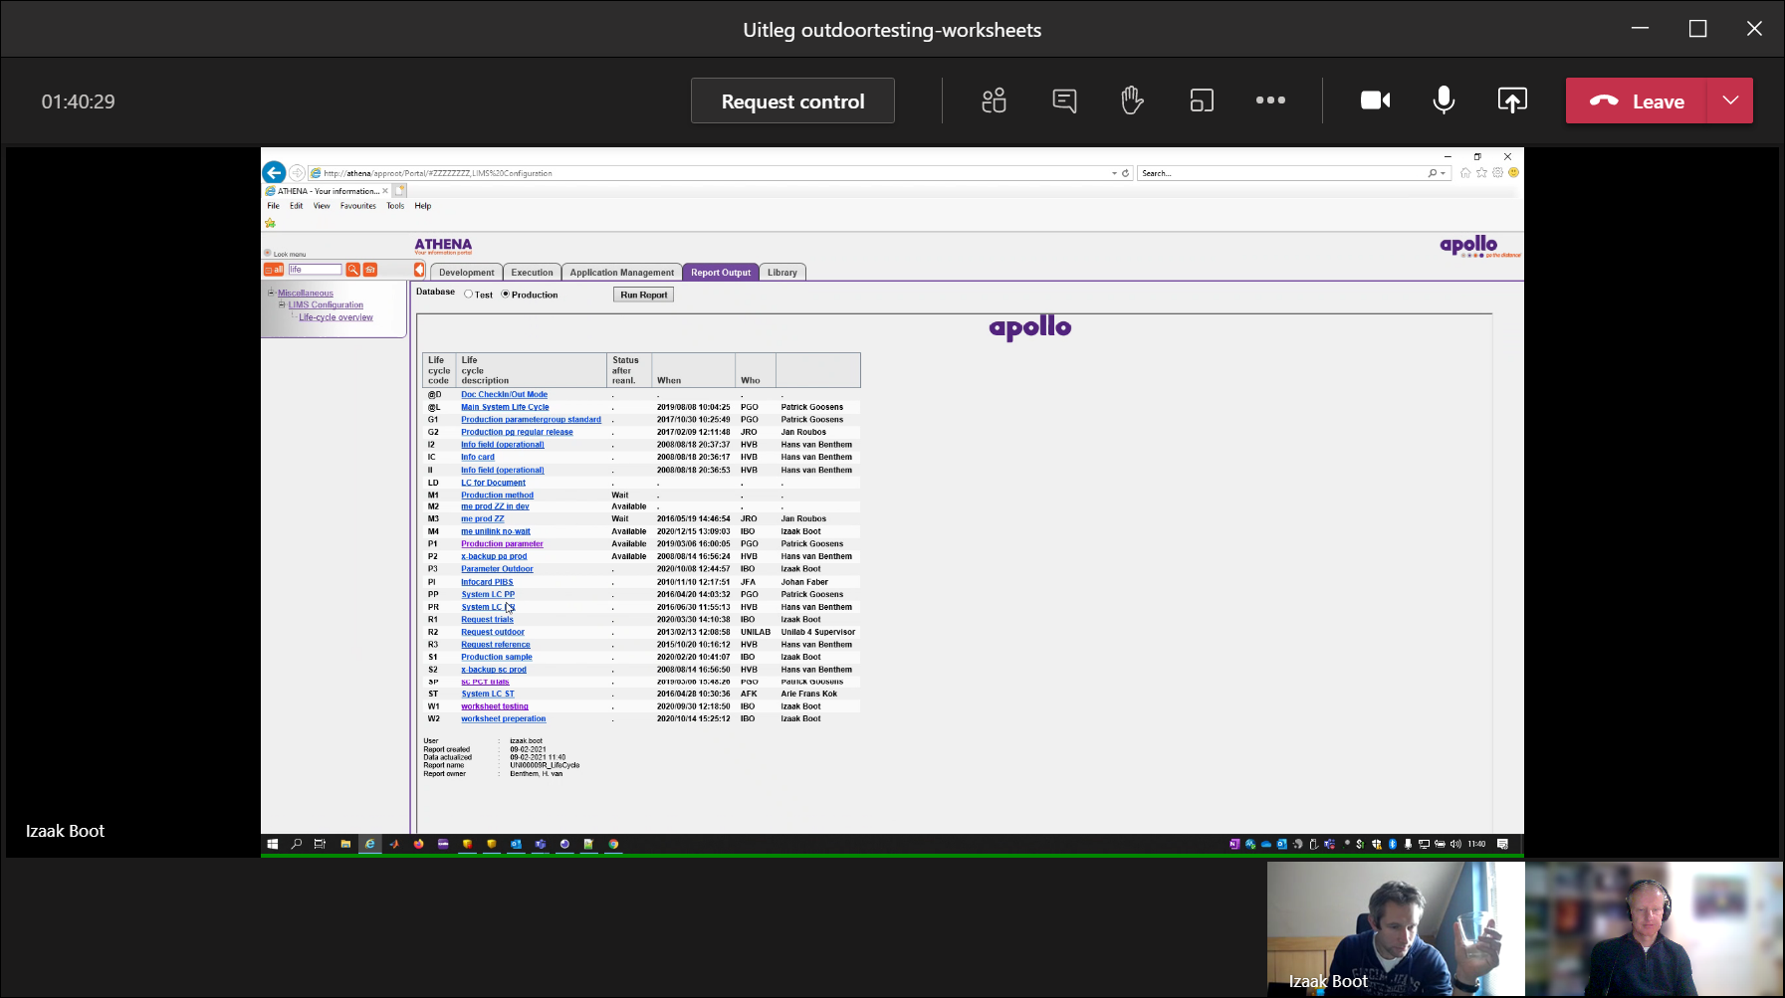

Aanmaken van de test-worksheets gebeurt vanuit de REQUEST RQ-LC

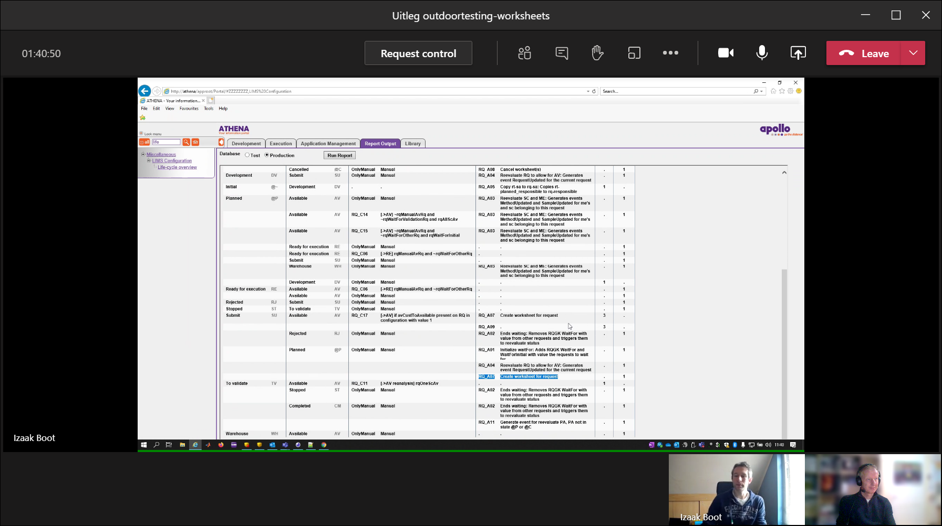

**Indien status van RQ van SUBMIT naar PLANNED gaat** wordt via RQ_A07 de TEST-worksheet(s) aangemaakt. Hoeveel worksheets worden aangemaakt is afhankelijk van aantal samples (normaal, mixed, of open) die bij dit request voorkomen. Voor iedere sample wordt een TEST-WORKSHEET aangemaakt.

De PREP-WORKSHEET wordt automatisch via de LC van de TEST-WORKSHEET aangemaakt

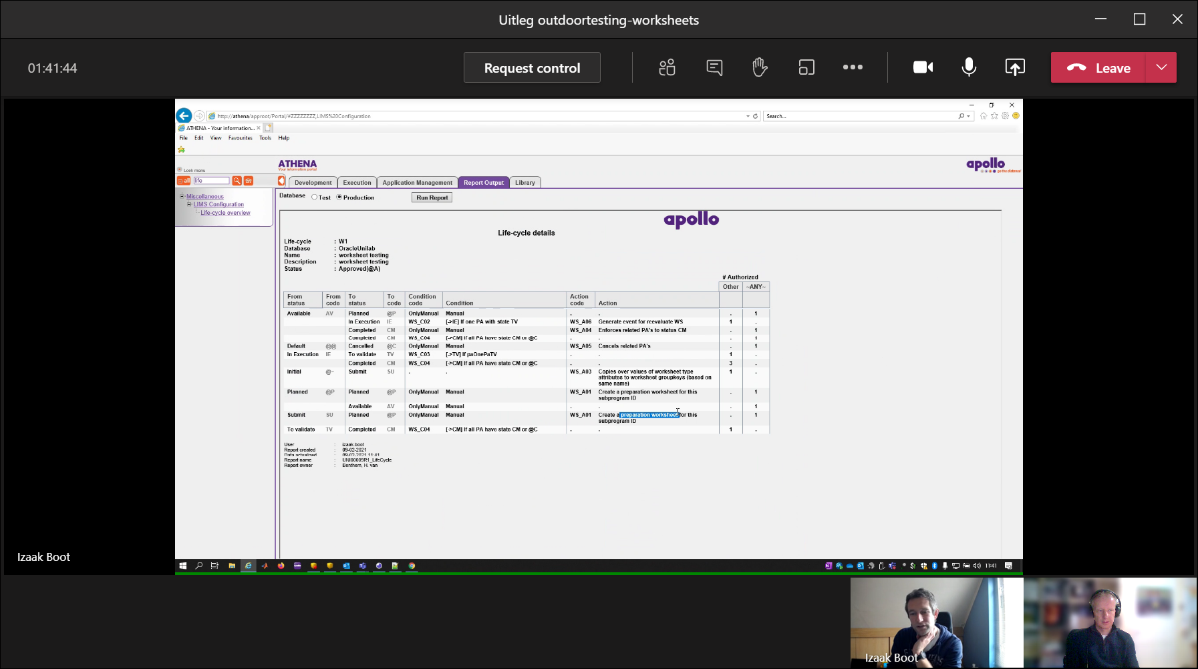

Zodra TEST-workstheet status van submit naar planned gaat, dan wordt PREP-worksheet aangemaakt via de action WS_A01. De PREP-worksheet komt direct binnen met status = PLANNED.

Op het moment dat PREP-worksheet de status = PLANNED krijgt (bij creatie) wordt er via de LC-action = **WS_A07 de subsamples gecreert**.

